127. sat: Došljak

Tip sata: INT
Udžbenik: Cvrkut riječi 2, 89. stranica

Dragi učenici, danas je pred nama nova nastavna jedinica. Obradit ćemo arapsku narodnu priču o došljaku. Zapišite u svoje bilježnice naslov Došljak. Želim vam puno sreće u učenju i rješavanju zadataka.

- Prije čitanja razmisli o pitanjima s vrha stranice.
- Pročitaj tekst.
- Odgovori na pitanja označena oznakom „Razumijem pročitani tekst“. Izaberi jedan zadatak po želji označen oznakom „Moji doživljaji i razmišljanja“.
Odgovore zapiši u bilježnicu.
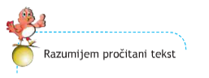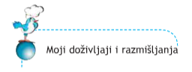

Uputa roditeljima: Poštovani roditelji, molim vas, provjerite jesu li učenici riješili sve zadatke. Ukoliko uočite ikakvu pogrješku, pomozite djeci te zajedno ispravite netočnosti.

